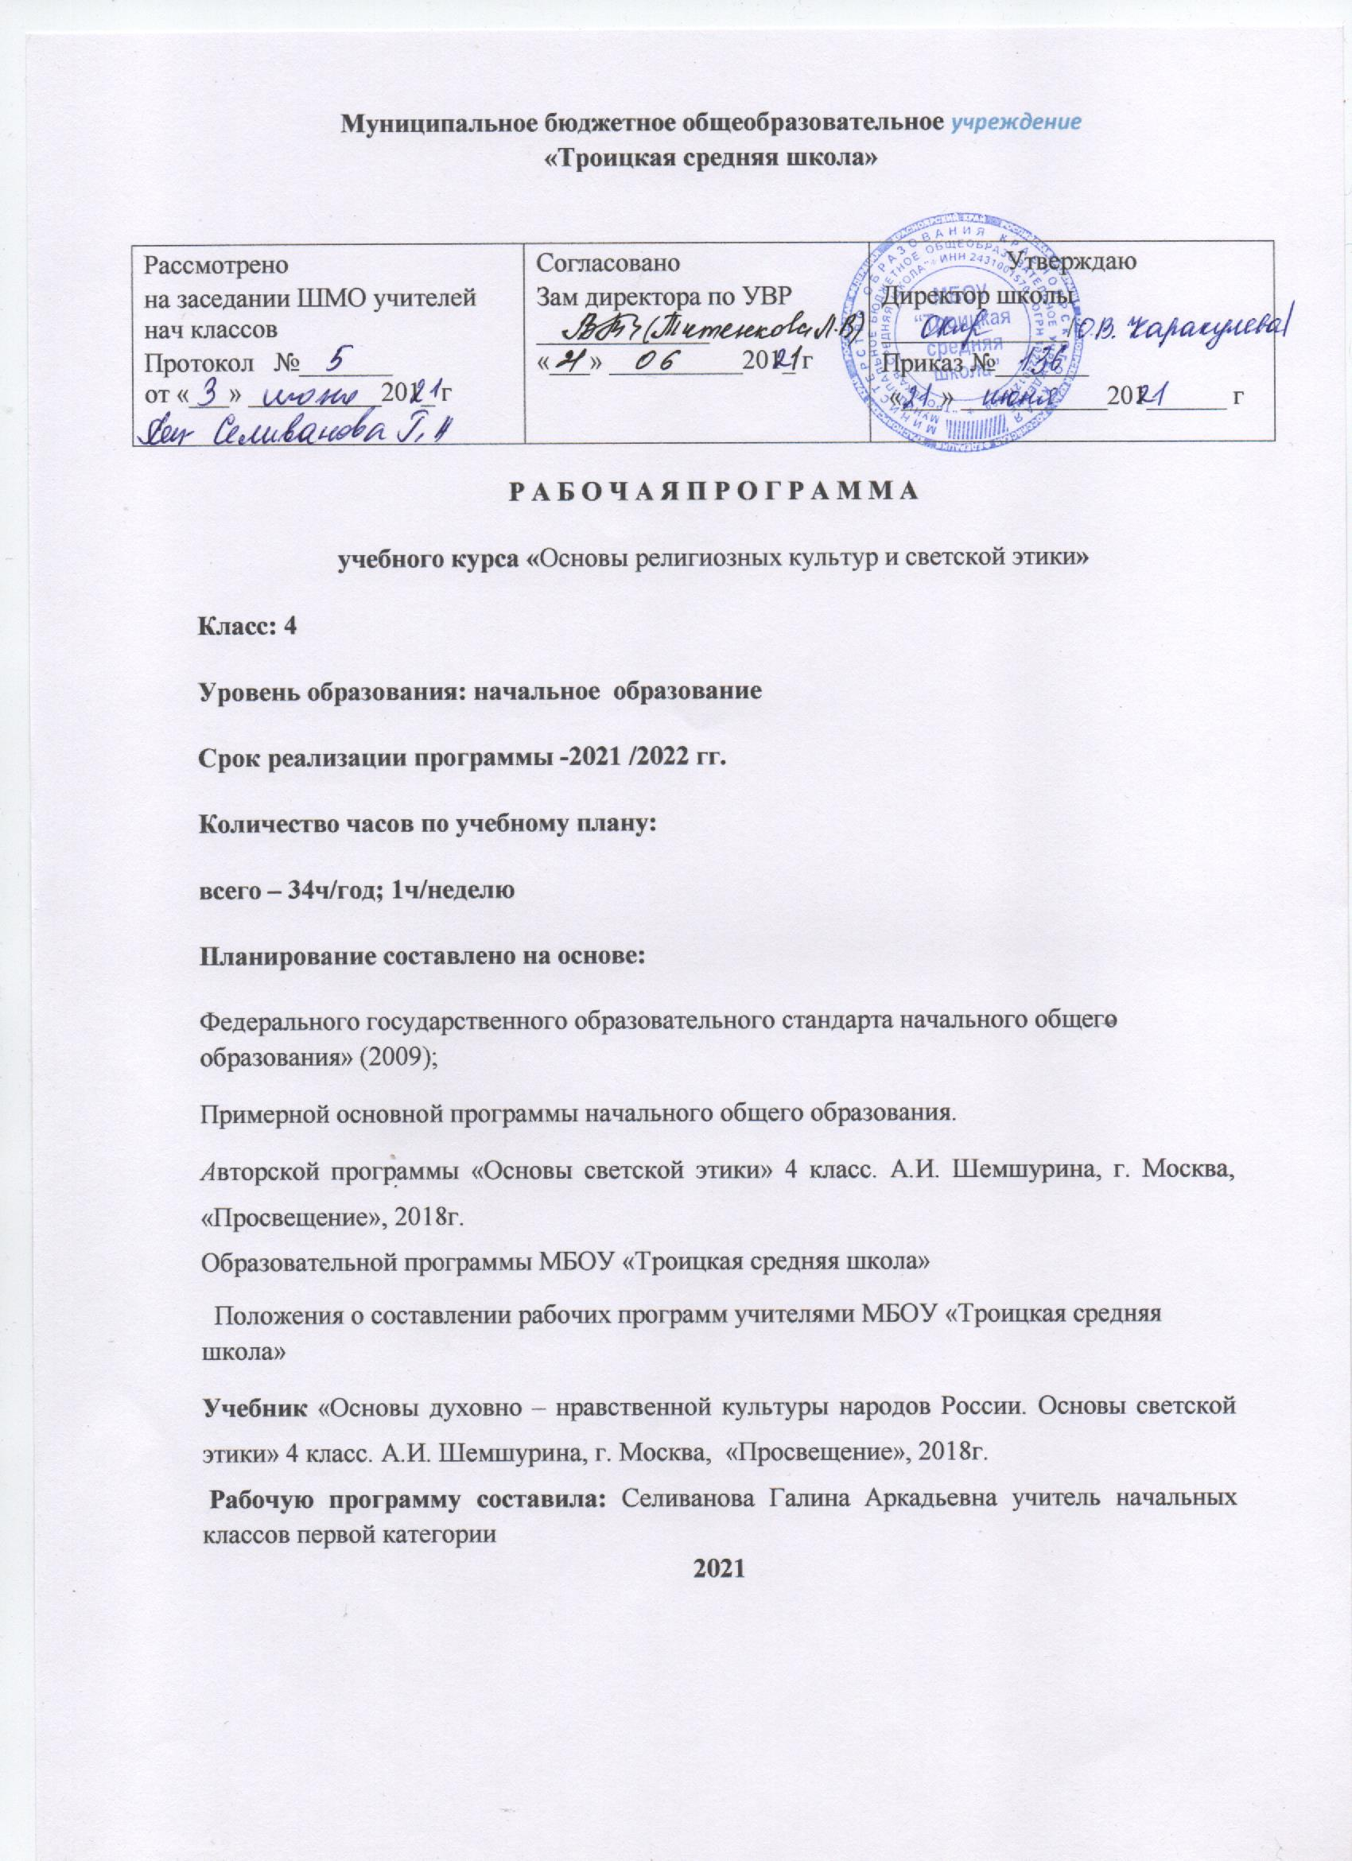

***Цель комплексного учебного курса*** «Основы религиозных культур и светской этики» —формирование у обучающегося мотиваций к осознанному нравственному поведению,основанному на знании культурных и религиозных традиций многонационального народа России и уважении к ним, а также к диалогу с представителями других культур и мировоззрений.

  Учебный курс является культурологическим и направлен на развитие у школьников 10—11лет представлений о нравственных идеалах и ценностях, составляющих основу религиозных и светских традиций, на понимание их значения в жизни современного общества, а также своей сопричастности к ним. Основные культурологические понятия учебного курса — «культурная традиция», «мировоззрение», «духовность (душевность)» и «нравственность» — являются объединяющим началом для всех понятий, составляющих основу курса (религиозную или нерелигиозную).

***Основные задачи комплексного учебного курса:***

* познакомить обучающихся с основами религиозных культур и светской этики;
* развивать представления младшего школьника о значении нравственных норм и ценностей для достойной жизни личности, семьи, общества;
* обобщить знания, понятия и представления о духовной культуре и морали, полученных обучающимися в начальной школе, и формирование у них ценностно-смысловых мировоззренческих основ, обеспечивающих целостное восприятие отечественной истории и культуры при изучении гуманитарных предметов на ступени основной школы;
* развивать способности младших школьников к общению в политичной и многоконфессиональной среде на основе взаимного уважения и диалога во имя общественного мира и согласия.

       Учебный курс создаёт начальные условия для освоения обучающимися российскойкультуры как целостного, самобытного феномена мировой культуры; понимания религиозного, культурного многообразия и исторического, национально-государственного, духовного единства  российской жизни.

На изучение учебного курса отводится 1 час в неделю, всего 34 часа.

**Планируемые результаты освоения учебного предмета**

***Освоение школьниками учебного содержания каждого из модулей, входящих вучебный курс, должно обеспечить:***

-понимание значения нравственности, морально ответственного поведения в жизни человека и общества;

-формирование первоначальных представлений об основах религиозных культур и светской этики;

-формирование уважительного отношения к разным духовным и светским традициям;

-знакомство с ценностями: Отечество, нравственность, долг, милосердие, миролюбие, и их

-понимание как основы традиционной культуры многонационального народа России;

-укрепление средствами образования преемственности поколений на основе сохранения и развития культурных и духовных ценностей.

***Личностные, меапредметные и предметные результаты:***

  Обучение детей по программе курса «Основы религиозных культур и светской этики» должно быть направлено на достижение следующих личностных, метапредметных и предметных результатов освоения содержания.

**Личностные результаты:**

- формирование основ российской гражданской идентичности, чувства гордости за свою Родину;

- формирование образа мира как единого и целостного при разнообразии культур, национальностей, религий, воспитание доверия и уважения к истории и культуре всех народов;

- развитие самостоятельности и личной ответственности за свои поступки на основе представлений о нравственных нормах, социальной справедливости и свободе;

- развитие этических чувств как регуляторов морального поведения;

— воспитание доброжелательности и эмоционально-нравственной отзывчивости, понимания и сопереживания чувствам других людей; - развитие начальных форм регуляции своих эмоциональных состояний;

- развитие навыков сотрудничества со взрослыми и сверстниками в различных социальныхситуациях, умений не создавать конфликтов и находить выходы из спорных ситуаций;

- наличие мотивации к труду, работе на результат, бережному отношению к материальным идуховным ценностям.

**Метапредметные результаты:**

- овладение способностью принимать и сохранять цели и задачи учебной деятельности, а также находить средства её осуществления;

- формирование умений планировать, контролировать и оценивать учебные действия всоответствии с поставленной задачей и условиями её реализации;

- определять наиболееэффективные способы достижения результата; вносить соответствующие коррективы в ихвыполнение на основе оценки и с учётом характера ошибок; понимать причины успеха/неуспеха  учебной деятельности;

- адекватное использование речевых средств и средств информационно-коммуникационныхтехнологий для решения различных коммуникативных и познавательных задач;

- умение осуществлять информационный поиск для выполнения учебных заданий;

- овладение навыками смыслового чтения текстов различных стилей и жанров, осознанногопостроения речевых высказываний в соответствии с задачами коммуникации;

-овладение логическими действиями анализа, синтеза, сравнения, обобщения, классификации, установления аналогий и причинно-следственных связей, построения рассуждений, отнесения к известным понятиям;

- готовность слушать собеседника, вести диалог, признавать возможность существованияразличных точек зрения и права каждого иметь свою собственную; излагать своё мнение иаргументировать свою точку зрения и оценку событий;

— определение общей цели и путей её достижения, умение договориться о распределении ролей в совместной деятельности; адекватно оценивать собственное поведение и поведение окружающих.

**Предметные результаты:**

*Обучающийся научится:*  
- узнает основные понятия светской этики;  
- узнает значение этики в жизни человека;  
- узнает образцы нравственности в культурах разных народов;

- узнает духовные ценности и нравственные идеалы в жизни человека и общества.  
- излагать свое мнение по поводу значения светской этики в жизни людей и общества;  
- соотносить нравственные формы поведения с нормами поведения культур разных народов;  
- строить толерантные отношения в обществе;  
- применять полученные знания в социуме;  
- осуществлять поиск необходимой информации для выполнения творческих заданий;  
- участвовать в диспутах: слушать собеседника и излагать свои мнения, готовить сообщения по выбранным темам.

*Обучающийся получит возможность научиться:*

- понимать и принимать ценности: Отечество, нравственность, долг, милосердие, миролюбие, как основы культурных традиций многонационального народа России;

- основам светской и религиозной морали, пониманию их значения в выстраивании конструктивных отношений в обществе;

- первоначальным представлениям о светской этике, религиозной культуре и их роли в истории и современности России;

- осознанию ценности нравственности и духовности в человеческой жизни.

**Содержание учебного предмета**

***Введение в курс (2ч.)*** Россия - наша Родина. Этика – наука о нравственной жизни человека. Общие представление об отечественной религиозно-культурной традиции (многонациональная, многоконфессиональная) России. Этические чувства и нормы.Общественные нормы нравственности и морали.

***Этика общения (4 ч.)***Добрым жить на свете веселей.Правила общения для всех.От добрых правил – добрые слова и поступки.Правила общения для всех.Взаимосвязи между культурой, моральными традициями и поведением людей. Взаимосвязь между религиозной (православной) культурой и поведением людей. Анализ жизненных ситуаций, выбор нравственных формы поведения, сопоставление их с нормами разных культурных традиций.Взаимосвязи между культурой, моральными традициями и поведением людей. Добро и зло как основные этические понятия.Значение этических норм, норм морали и нравственности в жизни людей. Добро и зло как основные этические понятия.

***Этикет (4 ч.)*** Премудрости этикета. Красота этикета. Простые школьные и домашние правила этикета. Чистый ручеёк нашей речи. Значение этических норм, норм морали и нравственности в жизни людей.Взаимосвязь между культурой и поведением людей. Значение этических норм, норм морали и нравственности в жизни людей.Нравственный, творческий, ответственный гражданин России.

***Этика человеческих отношений (4 ч.)***В развитии добрых чувств – творение души. Природа – волшебные двери к добру и доверию. Чувство Родины. Жизнь протекает среди людей. Анализ жизненных ситуаций, выбор нравственных форм поведения, сопоставление их с формами религиозной культуры (православной и др.). Взаимосвязи между культурой, моральными традициями и поведением людей. Толерантное отношение к представителям разных мировоззрений и культурных традиций. Значение этических норм, норм морали и нравственности в жизни людей.

***Этика отношений в коллективе (4 ч.)*** Чтобы быть коллективом. Коллектив начинается с меня. Мой класс – мои друзья. Ежели душевны вы и к этике не глухи. Значение этических норм, норм морали и нравственности в жизни людей. Золотое правило нравственности. Общечеловеческие ценности.

***Простые нравственные истины (4 ч.)*** Жизнь священна. Человек рождён для добра. Милосердие – закон жизни. Жить во благо себе и другим.Анализ жизненных ситуаций, выбор нравственных форм поведения, сопоставление их с формами религиозной культуры (православной и др.).Значение этических норм, норм морали и нравственности в жизни людей. Материальные и духовные потребности. Ценности. Жизнь человека. Уникальность неповторимость жизни. Культура, мораль, нравственность. Справедливость. Тактичность.

***Душа обязана трудиться (4 ч.)*** Следовать нравственной установке. Достойно жить среди людей. Уметь понять и простить. Простая этика поступков. Взаимосвязи между культурой, моральными традициями и поведением людей. Моральные и этические требования, предъявляемые к человеку в светской культуре и различных культурных, в том числе и религиозных традициях. Нравственность, бескорыстие, уважение, доброжелательность. Добро, нравственная установка. Гуманизм, гуманность, понимание, прощение. Свобода. Нравственный выбор. Ситуация морального выбора. Этика поступка.

***Посеешь поступок – пожнёшь характер (4 ч.)*** Общение и источники преодоления обид. Ростки нравственного опыта поведения. Действия с приставкой «СО»:сочувствие, сопереживание, сострадание, соболезнование, соучастие. Значение этических норм, норм морали и нравственности в жизни людей. Ответственное поведение. Свободный выбор личности. Отношения ответственности. Моральный долг. Моральная обязанность. Добродетельные отношения. Дружба. Терпение и терпимость.

***Судьба и Родина едины (4 ч.)*** С чего начинается Родина. В тебе рождается патриот и гражданин. Человек – чело века. Слово, обращённое к тебе. Отечество, долг и их понимание как основы традиционной культуры многонационального народа России. Государство. Гражданин. Мораль. Патриотизм. Народ.Важность соблюдения человеком нравственных и моральных норм.Человек, назначение человека. Подведение итогов. Презентация творческих работ.

**Тематическое планирование**

|  |  |  |  |
| --- | --- | --- | --- |
| №  урока | Тема урока | Дата план | Дата факт |
| **Введение в курс (2ч.)** | | | |
| 1 | Россия - наша Родина. | 02.09 |  |
| 2 | Этика – наука о нравственной жизни человека. | 09.09 |  |
| **Этика общения (4 ч.)** | | | |
| 3 | Добрым жить на свете веселей. | 16.09 |  |
| 4 | Правила общения для всех. | 23.09 |  |
| 5 | От добрых правил – добрые слова и поступки. | 30.09 |  |
| 6 | Каждый интересен. | 07.10 |  |
| **Этикет (4 ч.)** | | | |
| 7 | Премудрости этикета. | 14.10 |  |
| 8 | Красота этикета. | 21.10 |  |
| 9 | Простые школьные и домашние правила этикета. | 28.10 |  |
| 10 | Чистый ручеёк нашей речи. | 11.11 |  |
| **Этика человеческих отношений (4 ч.)** | | | |
| 11 | В развитии добрых чувств – творение души. | 18.11 |  |
| 12 | Природа – волшебные двери к добру и доверию. | 25.11 |  |
| 13 | Чувство Родины. | 02.12 |  |
| 14 | Жизнь протекает среди людей. | 09.12 |  |
| **Этика отношений в коллективе (4 ч.)** | | | |
| 15 | Чтобы быть коллективом. | 16.12 |  |
| 16 | Коллектив начинается с меня. | 23.12 |  |
| 17 | Мой класс – мои друзья. | 13.01 |  |
| 18 | Ежели душевны вы и к этике не глухи. | 20.01 |  |
| **Простые нравственные истины (4 ч.)** | | | |
| 19 | Жизнь священна. | 27.01 |  |
| 20 | Человек рождён для добра. | 03.02 |  |
| 21 | Милосердие – закон жизни. | 10.02 |  |
| 22 | Жить во благо себе и другим. | 17.02 |  |
| **Душа обязана трудиться (4 ч.)** | | | |
| 23 | Следовать нравственной установке. | 24.02 |  |
| 24 | Достойно жить среди людей. | 03.03 |  |
| 25 | Уметь понять и простить. | 10.03 |  |
| 26 | Простая этика поступков. | 17.03 |  |
| **Посеешь поступок – пожнёшь характер (4 ч.)** | | | |
| 27 | Общение и источники преодоления обид. | 07.04 |  |
| 28 | Ростки нравственного опыта поведения. | 14.04 |  |
| 29 | Доброте сопутствует терпение. | 21.04 |  |
| 30 | Действия с приставкой «СО». | 28.04 |  |
| **Судьба и Родина едины (4 ч.)** | | | |
| 31 | С чего начинается Родина. | 05.05 |  |
| 32 | В тебе рождается патриот и гражданин. | 12.05 |  |
| 33 | Человек – чело века. | 19.05 |  |
| 34 | Слово, обращённое к тебе. | 26.05 |  |